SCHELL MONTUS Urinal-Modul

SCHELL

Eigenschaften

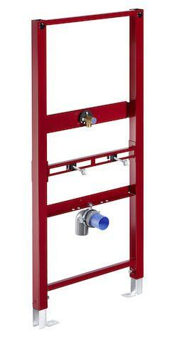

Oberfläche

beschichtet

Werkstoff

Stahl

Breite (mm)

500,00

Höhe (mm)

1.150,00

Tiefe (mm)

100,00

Abmessungen Gewindeanschluss Leitungswasser (Inch)

1/2 Zoll

Anschluss

Außengewinde

Äußerer Rohrdurchmesser Abflussrohr (mm)

50,00

Produktserie

MONTUS

Anzahl Befestigungspunkte zum Bauteil

2

Mit Mörteldeckel

nein, ja

max. Durchsatzkapazität (150 kPa)

0.3 l/s